[CUDA学习入门（一）（包含CUDA安装和相关基础知识）-CSDN博客](https://blog.csdn.net/weixin_44222088/article/details/135694581?ops_request_misc=&request_id=&biz_id=102&utm_term=cuda%E5%AD%A6%E4%B9%A0&utm_medium=distribute.pc_search_result.none-task-blog-2~all~sobaiduweb~default-0-135694581.142^v100^pc_search_result_base1&spm=1018.2226.3001.4187)

#include <iostream>

#include <algorithm>

using namespace std;

#define N 1024

#define RADIUS 3

#define BLOCK_SIZE 16

__global__ void idnt(int *in, int *out) {

__shared__ int temp[BLOCK_SIZE + 2 * RADIUS]; // 共享内存，大小为 BLOCK_SIZE 加上两个半径

int index = threadIdx.x + blockIdx.x * blockDim.x; // 计算当前线程输送的全局索引

int tempIndex = threadIdx.x + RADIUS; // 计算临时数组的索引

// 将元素读入共享内存

temp[tempIndex] = in[index];

// 边界条件处理

if (threadIdx.x < RADIUS) {

temp[tempIndex - RADIUS] = (index >= RADIUS) ? in[index - RADIUS] : 0; // 处理左边界

temp[tempIndex + BLOCK_SIZE] = (index + RADIUS < N) ? in[index + RADIUS] : 0; // 处理右边界

}

// 同步以确保数据读取完成

__syncthreads();

// 应用模板

int result = 0;

for (int offset = -RADIUS; offset <= RADIUS; offset++)

result += temp[tempIndex + offset]; // 计算结果

// 存储结果

out[index] = result;

}

void fill_ints(int *x, int n) {

fill_n(x, n, 1); // 初始化数组为1

}

int main(void) {

int *in, *out; // 主机上的输入和输出指针

int *d_in, *d_out; // 设备上的输入和输出指针

int size = N + 2 * RADIUS; // 计算大小

// 为主机分配内存并设置值

in = (int *)malloc(size * sizeof(int));

fill_ints(in, N + 2*RADIUS);

out = (int *)malloc(size * sizeof(int));

// 为设备拷贝分配内存

cudaMalloc((void **)&d_in, size * sizeof(int));

cudaMalloc((void **)&d_out, size * sizeof(int));

// 拷贝到设备

cudaMemcpy(d_in, in, size * sizeof(int), cudaMemcpyHostToDevice);

cudaMemcpy(d_out, out, size * sizeof(int), cudaMemcpyHostToDevice);

// 在 GPU 上启动内核

idnt<<<N/BLOCK_SIZE, BLOCK_SIZE>>>(d_in, d_out);

// 拷贝结果回主机

cudaMemcpy(out, d_out, size * sizeof(int), cudaMemcpyDeviceToHost);

// 清理

free(in);

free(out);

cudaFree(d_in);

cudaFree(d_out);

return 0;

}

这段 CUDA 程序的主要功能是实现一个简单的模板操作，针对输入数组的每个元素，将其周围的值（受到一个指定半径的影响）进行求和，并将结果存储到输出数组中。这种处理类似于图像处理中的卷积运算。

### 整体功能

程序的整体功能是对一个一维数组进行扩展窗口的求和操作，窗口的大小由 `RADIUS` 控制。这种操作常见于信号处理、图像处理等领域。

### 模块作用

1. **头文件和常量定义**：

```cpp

#include <iostream>

#include <algorithm>

using namespace std;

#define N 1024

#define RADIUS 3

#define BLOCK_SIZE 16

```

- 导入标准库并定义了一些常量，用于设置数据的大小和计算块的大小。

2. **CUDA 内核 `idnt`**：

```cpp

__global__ void idnt(int *in, int *out) {

// ...

}

```

- **作用**：该内核函数执行主要的计算逻辑。

- **实现**：

- 在共享内存中存储输入数组部分和边界数据。

- 使用同步机制确保所有线程都完成数据读入。

- 对于每个线程，计算其索引处的值与周围 `RADIUS` 的区域的和，存储在输出数组中。

3. **填充数组的函数 `fill_ints`**：

```cpp

void fill_ints(int *x, int n) {

fill_n(x, n, 1);

}

```

- **作用**：初始化输入数组，将其所有元素置为 1。

- **实现**：使用 `fill_n` 函数简化赋值操作。

4. **主函数 `main`**：

```cpp

int main(void) {

// ...

}

```

- **作用**：程序的入口，负责输入输出数据的管理，包括内存分配、数据初始化、内核调用等。

- **实现**：

- 分配主机和设备的内存。

- 将主机内存数据复制到设备内存。

- 调用 CUDA 内核进行计算。

- 将结果从设备复制回主机。

- 释放所有分配的内存，确保没有泄漏。

### 实现流程

1. **内存分配**：

- 为主机和设备分配内存，在主机上分配输入和输出数组的内存。

2. **数据初始化**：

- 使用 `fill_ints` 函数初始化输入数组的内容，使其每个元素都为 1。

3. **设备内存拷贝**：

- 将初始化后的输入数组复制到 GPU 的设备内存中，同时也分配设备的输出数组内存。

4. **内核计算**：

- 在 GPU 上启动 `idnt` 内核，按照块和线程的划分执行计算。

5. **结果拷贝**：

- 将 GPU 计算的结果从设备内存复制回主机内存。

6. **内存清理**：

- 释放所有在主机和设备上分配的内存，以防止内存泄漏。

### 总结

该程序利用 CUDA 的并行计算能力，针对一维数组实现了基于窗口求和的操作。通过合理的内存管理和线程同步，确保了在 GPU 上的高效计算。这种处理方式在数据分析、图像处理中有着广泛的应用。

看不懂的一些名词

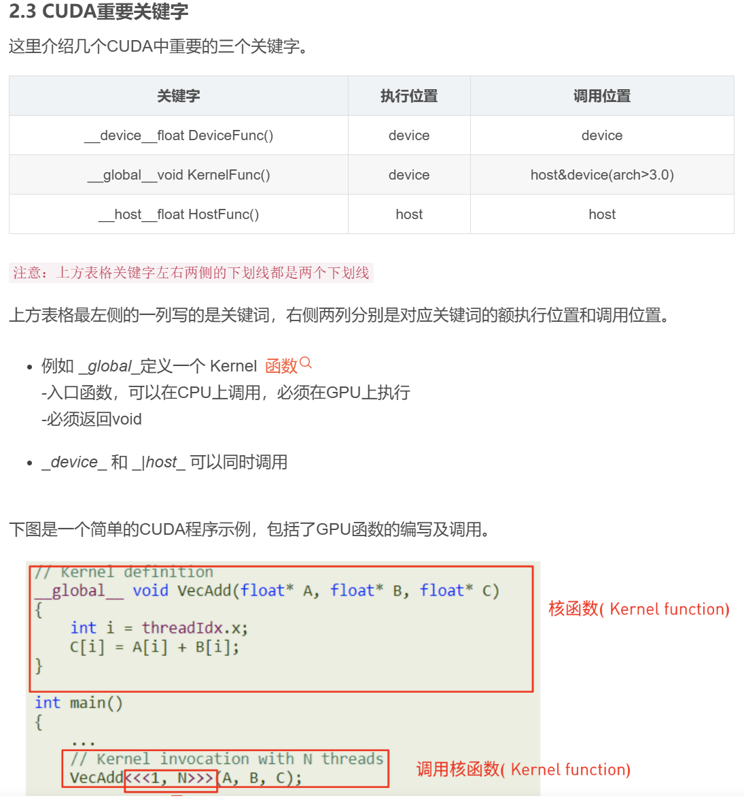

[CUDA学习入门（二）（CUDA编译过程 & CUDA 线程层次）_【cuda编程(2)】线程层级-CSDN博客](https://blog.csdn.net/weixin_44222088/article/details/135716596)

对实验项目的实战体验

根据您的需求，下面是一个简单的 C++ 项目代码示例，旨在探索异构计算的加速方式。这个项目将展示如何使用 CPU 和 GPU 进行并行计算，并进行简单的性能比较。我们将使用 CUDA 进行 GPU 编程，并通过 C++ 实现 CPU 计算。

### 项目结构

```

Heterogeneous_Computing/

├── CMakeLists.txt

├── main.cpp

├── cpu_computation.cpp

├── cpu_computation.h

└── gpu_computation.cu

```

### 1. `CMakeLists.txt`

```cmake

cmake_minimum_required(VERSION 3.10)

project(HeterogeneousComputing)

set(CMAKE_CXX_STANDARD 11)

set(CMAKE_CUDA_STANDARD 11)

# 添加 CPU 计算源文件

add_library(cpu_computation cpu_computation.cpp)

# 添加 GPU 计算源文件

add_library(gpu_computation gpu_computation.cu)

# 主程序

add_executable(main main.cpp)

# 链接库

target_link_libraries(main cpu_computation gpu_computation)

```

### 2. `main.cpp`

```cpp

#include <iostream>

#include "cpu_computation.h"

#include "gpu_computation.h"

int main() {

const int N = 1024;

float *input = new float[N];

float *output_cpu = new float[N];

float *output_gpu = new float[N];

// 初始化输入数据

for (int i = 0; i < N; ++i) {

input[i] = static_cast<float>(i);

}

// CPU 计算

std::cout << "Running CPU computation..." << std::endl;

cpu_computation(input, output_cpu, N);

// GPU 计算

std::cout << "Running GPU computation..." << std::endl;

gpu_computation(input, output_gpu, N);

// 比较结果

for (int i = 0; i < N; ++i) {

if (output_cpu[i] != output_gpu[i]) {

std::cerr << "Mismatch at index " << i << ": CPU = " << output_cpu[i] << ", GPU = " << output_gpu[i] << std::endl;

break;

}

}

// 清理内存

delete[] input;

delete[] output_cpu;

delete[] output_gpu;

return 0;

}

```

### 3. `cpu_computation.h`

```cpp

#ifndef CPU_COMPUTATION_H

#define CPU_COMPUTATION_H

void cpu_computation(float *input, float *output, int size);

#endif // CPU_COMPUTATION_H

```

### 4. `cpu_computation.cpp`

```cpp

#include "cpu_computation.h"

#include <cmath>

void cpu_computation(float *input, float *output, int size) {

for (int i = 0; i < size; ++i) {

output[i] = std::sin(input[i]); // 示例计算：正弦函数

}

}

```

### 5. `gpu_computation.cu`

```cpp

#include <cuda_runtime.h>

#include "cpu_computation.h"

__global__ void gpu_kernel(float *input, float *output, int size) {

int index = blockIdx.x * blockDim.x + threadIdx.x;

if (index < size) {

output[index] = sinf(input[index]); // 示例计算：正弦函数

}

}

void gpu_computation(float *input, float *output, int size) {

float *d_input, *d_output;

cudaMalloc((void**)&d_input, size * sizeof(float));

cudaMalloc((void**)&d_output, size * sizeof(float));

cudaMemcpy(d_input, input, size * sizeof(float), cudaMemcpyHostToDevice);

int blockSize = 256;

int numBlocks = (size + blockSize - 1) / blockSize;

gpu_kernel<<<numBlocks, blockSize>>>(d_input, d_output, size);

cudaMemcpy(output, d_output, size * sizeof(float), cudaMemcpyDeviceToHost);

cudaFree(d_input);

cudaFree(d_output);

}

```

### 项目说明

- **项目结构**：项目包含 CPU 和 GPU 的计算模块，使用 CMake 构建。

- **CPU 计算**：在 `cpu_computation.cpp` 中实现，计算输入数据的正弦值。

- **GPU 计算**：在 `gpu_computation.cu` 中实现，使用 CUDA 核心函数并行计算正弦值。

- **结果比较**：在 `main.cpp` 中比较 CPU 和 GPU 的计算结果，确保它们相同。

- **内存管理**：程序中动态分配和释放内存，确保没有内存泄漏。

### 编译和运行

1. 确保安装了 CUDA 和 CMake。

2. 在项目目录下运行以下命令：

```bash

mkdir build

cd build

cmake ..

make

./main

```

### 扩展

- **任务调度**：可以根据任务的特性（计算密集型、内存带宽等）动态选择使用 CPU 或 GPU。

- **性能测试**：可以在不同的硬件上测试性能，并记录功耗等数据。

- **混合调度策略**：可以根据任务类型，将不同的计算任务分配给不同的计算单元。

这个项目是一个基础的示例，您可以根据需要进行扩展和优化。希望这能帮助您探索异构计算的加速方式！如果有其他问题或需要进一步的帮助，请随时询问！